A. Pertanyaan Kepada majelis gereja sebagai Penerapan PAK dalam Gereja bagi pemuda yang putus sekolah.

1. Usaha apa yang Bapak/Ibu lakukan sebagai wujud tanggung jawab mengajar dalam gereja kepada pemuda yang putus sekolah ?
2. Apakah Bapak/Ibu lakukan sebagai pendidik dalam gereja untuk menghadapi pemuda yang putus sekolah yang tealah melakukan perilaku menyimpang?
3. Apakah Bapak/Ibu pernah atau belum pernah mengadakan perkunjugan secara khusus kepada pemuda yang putus sekolah yang jarang aktif dalam gereja?
4. Apakah Bapak/ ibu pernah mengdakan seminar/pembinaan tentang pemuda seperti (bahanya narkoba, pergaulan bebas) atau seminar yang lainnya yang menyangkut tentang pemuda?
5. Apakah Bapak/Ibu pernah mempedulikan pemuda yang putus sekolah yang pergaulannya sehari-hari tidak terpuji seperti pencuri atau berjudi? Apakah bentuk kepedulian Bapak/ Ibu kepada mereka tersebut?

A. Pertanyaan kepada pemuda yang putus sekolah

1. Faktor-faktor apa yang menyebabkan Anda putus sekolah?
2. Apa reaksi orang tua Anda ketika Anda putus sekolah apakah orang tua Anda mersa terbeban ?
3. Bagaimana perasaan Anda setelah putus sekolah?
4. Apakah ada rasa penyesalan ketika Anda putus sekolah?
5. Apakah ada kendala sehingga Anda j arang ke gereja?
6. Apakah Anda pernah dibimbing atau dikunjungi oleh Majelis gereja karena jarang ke gereja?

Jadwal Kegiatan Penelitian

Dengan adanya jadwal kegiatan penelitian maka peneliti akan berpedoman pada hal tersebut. Adapun jadwal kegiatan penelitian yang akan dipedomani oleh peneliti adalah sebagai berikut:

no

|  |  |  |  |  |  |
| --- | --- | --- | --- | --- | --- |
| Kegiatan waktu pelaksanaan | | | |  |  |
| November Januari | Februari | Maret | April | Mei | juni |

Nama kegiatan

Ket.

1 Pengajuan Judul Proposal

Ujian Seminar Proposal

Ujian Skripsi



1. Perbaikan Proposal
2. Bimbingan Proposal

4

Perbaikan

5

6

Proposal

Skripsi

Penelitian

Bimbingan

Skripsi/

Penelitian

7

KEMENTERIAN AGAMA

SEKOLAH TINGGI AGAMA KRISTEN NEGERI



**(STAKN) TORAJA**

**Jl. Poros Makale-Makassar Km. 11,5; Tlp/Fax. (0423) 24620,24064  
Mengkendck Tana Toraja  
Email:** stakntoraiafajvahQO.com

Nomor : 1097/Stk.05/PP.00.9/05/20I6 04 Mei 2016

Sifat : Biasa

Lampiran : -

Hal : Permohonan Penelitian

Yth. BPM GT Jemaat Bukit Zaitun Pattadaran di -

Tempat

Dengan hormat,

Dalam rangka menyelesaikan studi SI di Sekolah Tinggi Agama Kristen Negeri (STAKN) Toraja, maka peiiu diadakan penelitian lapangan. Untuk itu, kami mohon kesediaan Bapak/Ibu untuk memberikan izin penelitian kepada:

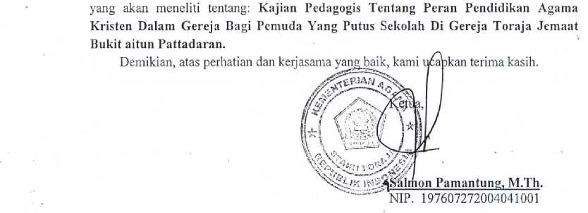

|  |  |
| --- | --- |
| NAMA | : Seiviana Alio Linggi |
| NIRM | : 20123374 |
| Jurusan | : Pendidikan Agama Kristen |
| Alamat | : Pattadaran |

**GEREJA TORAJA  
(Anggota PGI)**

**KLASIS REMBON SADO’KO’  
JEMAAT BUKIT ZAITUN PATTADARAN  
Alamat: Pattadaran Dusun Pangala’**

Nomor : 51/BPM/ J. B.Z.P. KRS/ 2016

06 Mei2016

Lamp i ran :

Hal : Surat izin Permohonan Penelitian

Yth. Ketua STAKN Toraja Di- Tempat

Dengan hormat,

Menindak lanjuti isi surat permohonan izin penelitian dengan Nomor 1097/Stk. 05/PP.00.9/05/2016, maka dengan ini Badan Pekerja Majelis Jemaat Bukit Zaitun Pattadaran merespon baik isi surat tersebut dengan menyetujui adanya penelitian tersebut sebagai bentuk dukungan dalam rangka penyelesaian Studi saudari yang namanya tercantum di bawa im. Nama : Selviana Alio Linggi’

Jenis Kelamin : Perempuan Pekerjaan : Mahasiswa

Jurusan : Pendidikan Agama Kristen

Alamat : Pattadaran

Demikian kami dapat sampaikan, atas kerja sama yang baik diucapkan terima kasih.

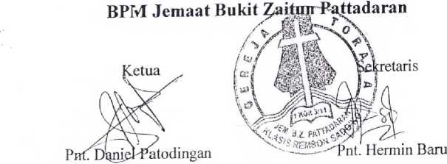

**GEREJA TORAJA  
(Anggota PGI)**

**KLASIS REMBON SADO’KO’**

**BADAN PEKERJA MAJELIS  
JEMAAT BUKIT ZAITUN P ATT AD ARAN**

**srreAT KF.TERANGAN Nomor: 51/ BPM/ J- B.Z.P. KRS/ 2016**

Badan Pekerja Majeiis Jemaat Bukit Zaitun Pattadaran Klasis Rembon Sado’ko’ dengan ini msnerangkan bahwa:

Nama : Selviana Alio Linggi’

Jenis Kelamin : Perempuan Pekerjaan : Mahasiswa STAKN Toraja

Jurusan : Pendidikan Agama Kristen

Ninrn ■ 200123374

Benar telah melaksanakan Penelitian Lapangan sebagai bagian yang tidak terpisahkan dari penyusunan Sknpsi, yang dilaksanakan di Jemaat Bukit Zaitun Pattadaran Klas.s

Rembon Sado’ko’, pada tanggal 9- 11 Mei 2016

Demikian surat keterangan kami buat dan diberikan kepada j-ang bersangkutan unruk

digunakan seperlunya.

